ANKA MTAL LEZZET MUTFAĞI

Bağcılar Hükümet Konağının yemekhanesi ve mutfağı okulumuzun döner sermaye kapsamında kullanılmakta ve “lezzet mutfağı” olarak isimlendirilmektedir. Lezzet Mutfağında sıcak yemek üretilmek olup üretilen bu yemekler yerinde satış ve farklı kurumlara yemek satışı olmak üzere iki şekilde yapılmaktadır.

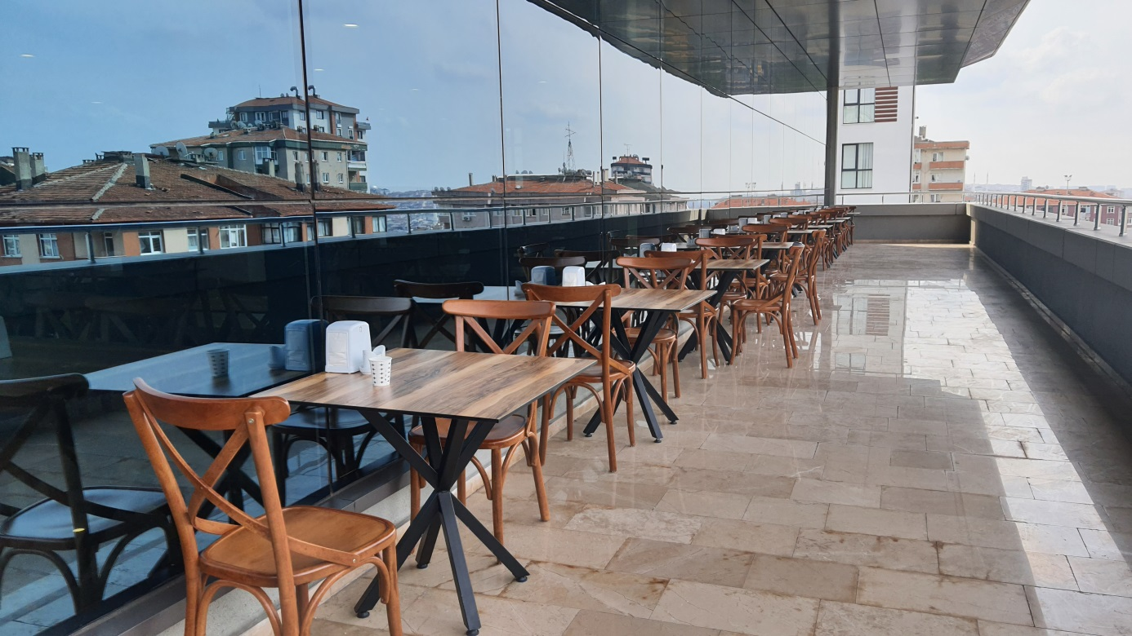

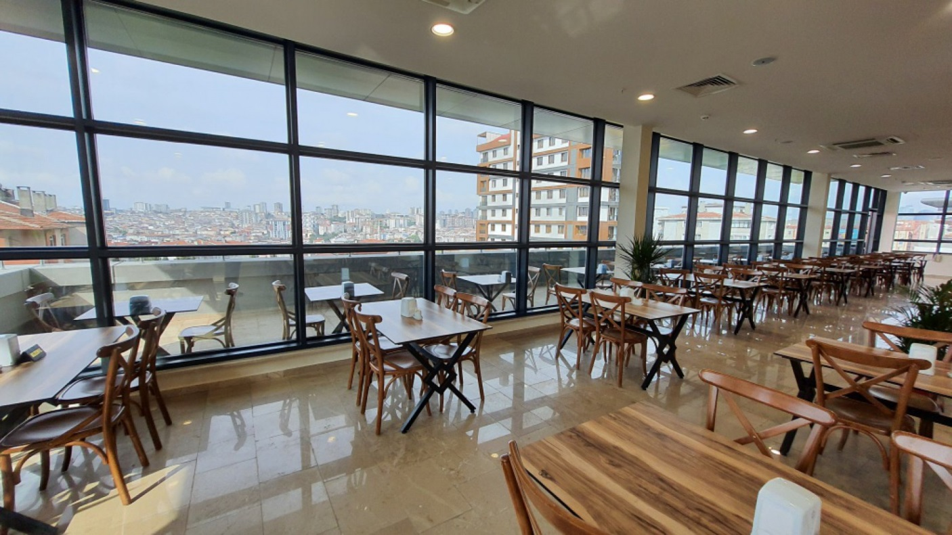

Yerinde üretim ve satış Bağcılar Hükümet Konağı binası içerisinde çalışan personele öğlen arası yemek şeklinde hizmet vermektedir.

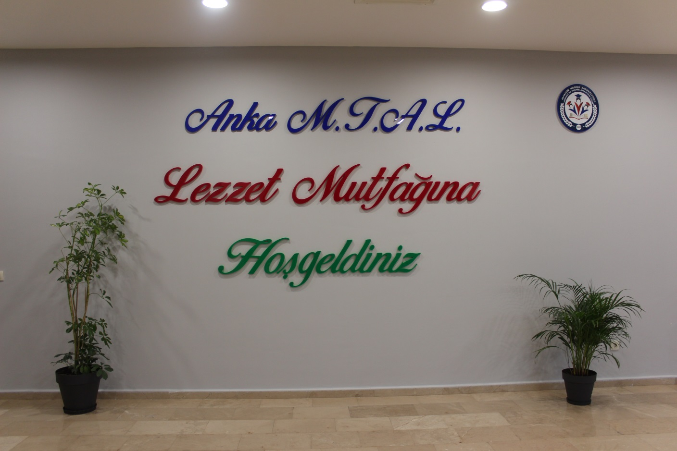

Farklı kurumlara verilen yemek hizmeti ise lezzet mutfağı atölyesinde üretilen yemeklerin sıcak/soğuk zincirinin bozulmadan nihai tüketim yerine ulaştırılabilmesi için termo-box larla güvenli bir şeklide göndermektedir.

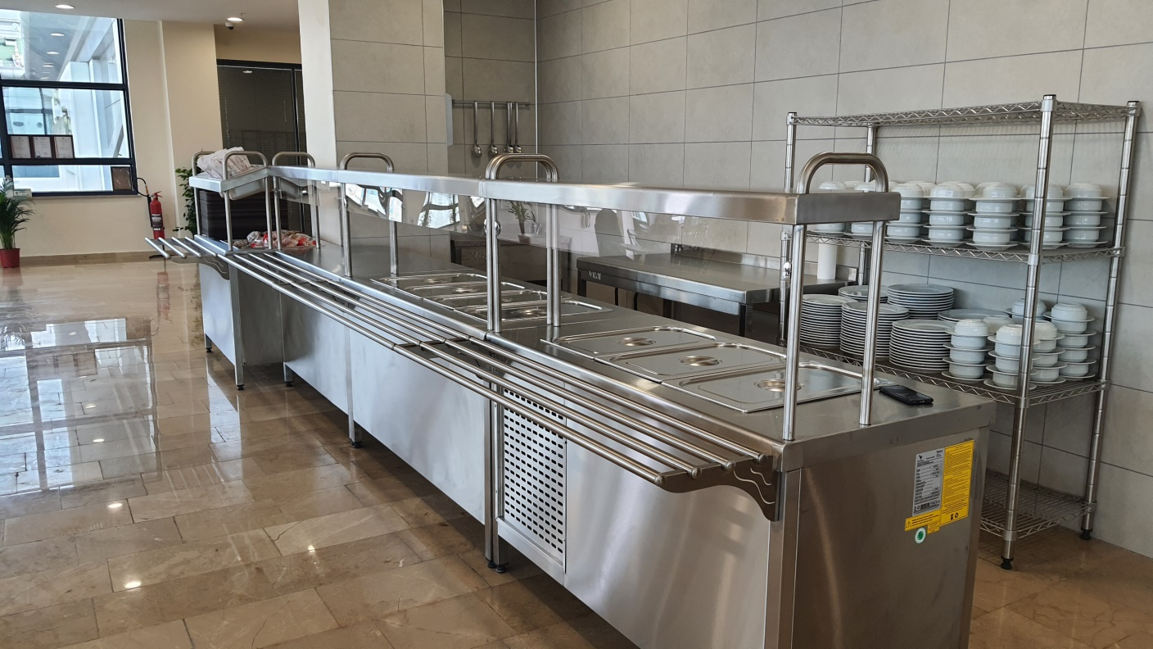

Tüm yemekler günlük üretilmekte olup usta öğretici ve öğrencilerimizin emeğiyle ortaya konulmaktadır. Menü tabldot şeklindedir. Önceden belirlenmiş olan aylık menü çerçevesinde planlı bir şekilde üretim yapılmaktadır. Verilen hizmetin içeriği üç çeşit yemek şeklindedir. Dışarı satışlarda nakliye de tarafımızca gerçekleştirilmektedir.